一、数据库连接池

1、连接池原理：（面试）
- 数据库连接池负责分配、管理和释放数据库连接，它允许应用程序重复使用一个现有的数据库连接，而不是再重新建立一个；释放空闲时间超过最大空闲时间的数据库连接来避免因为没有释放数据库连接而引起的数据库连接遗漏。这项技术能明显提高对数据库操作的性能。
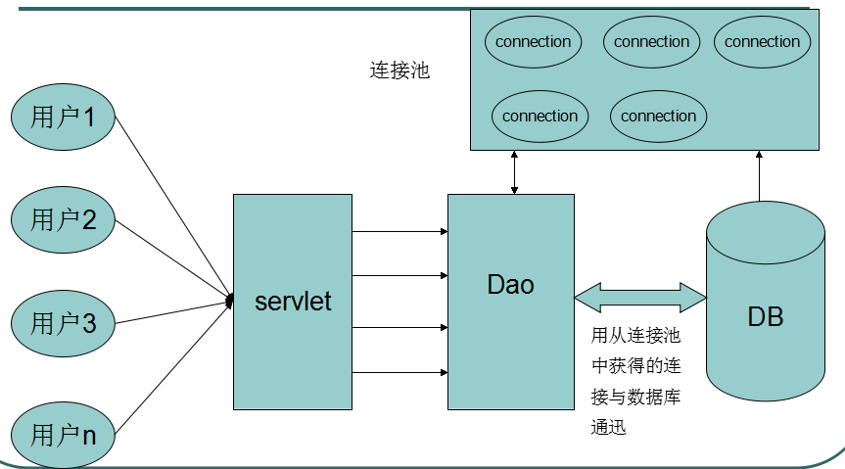
目的：解决建立数据库连接耗费资源和时间很多的问题，提高性能。

2、编写标准的数据源
自定义数据库连接池要实现javax.sql.DataSource接口，一般都叫数据源。
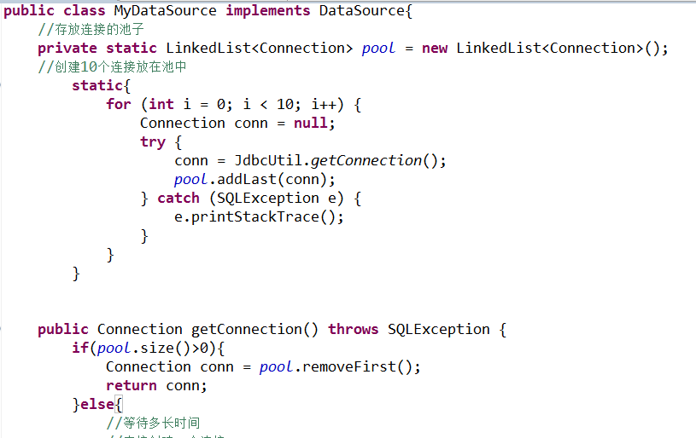

3、编写数据源时遇到的问题及解决办法

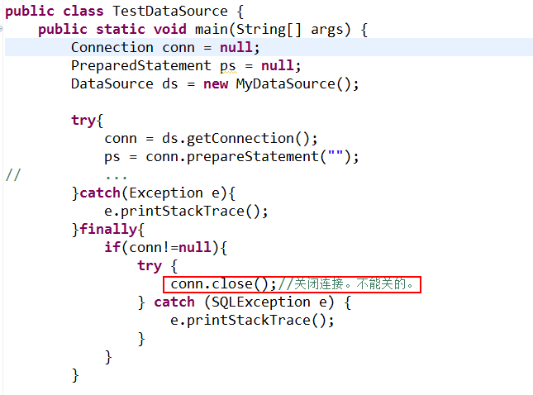

a、装饰设计模式：使用频率很高(用来关闭的)
目的：改写已存在的类的某个方法或某些方法，装饰设计模式（包装模式）
口诀：
1、编写一个类，实现与被包装类相同的接口。（具备相同的行为）
2、定义一个被包装类类型的变量。
3、定义构造方法，把被包装类的对象注入，给被包装类变量赋值。
4、对于不需要改写的方法，调用原有的方法。
5、对于需要改写的方法，写自己的代码。
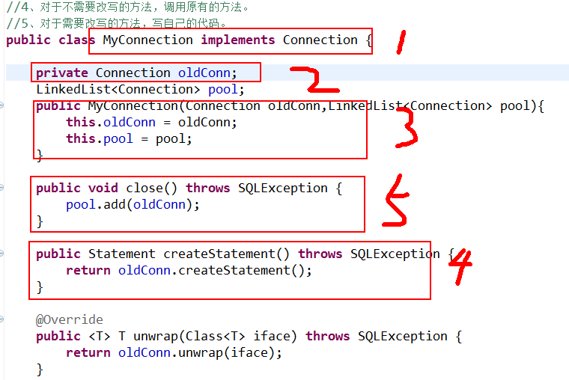

b、默认适配器：装饰设计模式一个变体
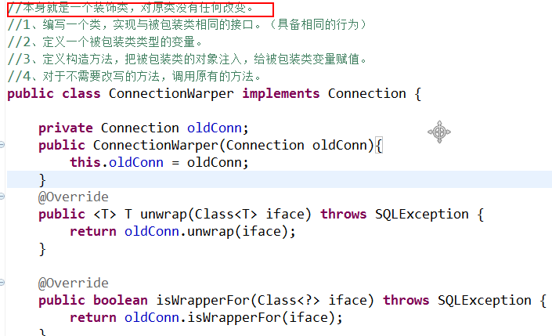

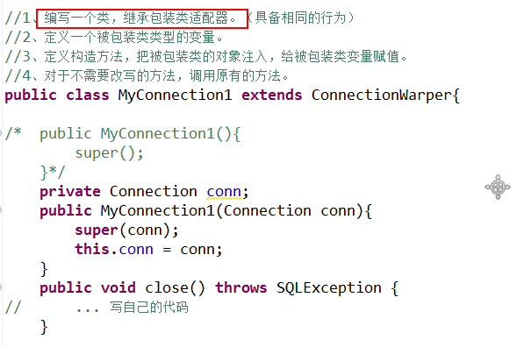

3、常用的数据源配置（日后都使用数据源，一定要配置一下）

3.1、DBCP
DBCP：Apache推出的Database Connection Pool
使用步骤：
> 添加jar包 commons-dbcp-1.4.jar commons-pool-1.5.6.jar
> 添加属性资源文件
> 编写数据源工具类
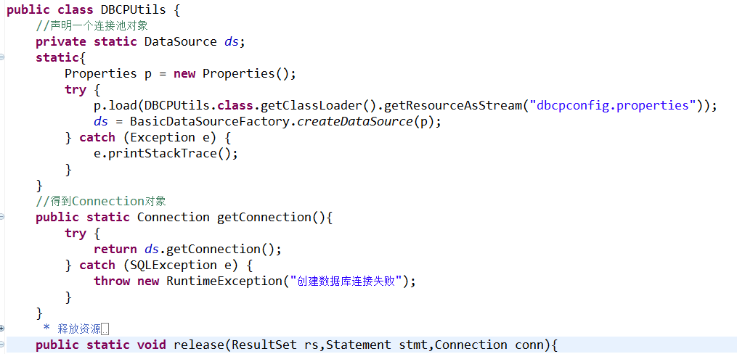

3.2、C3P0
使用步骤：
1、添加jar包
2、编写配置文件
c3p0-config.xml，放在classpath中，或classes目录中
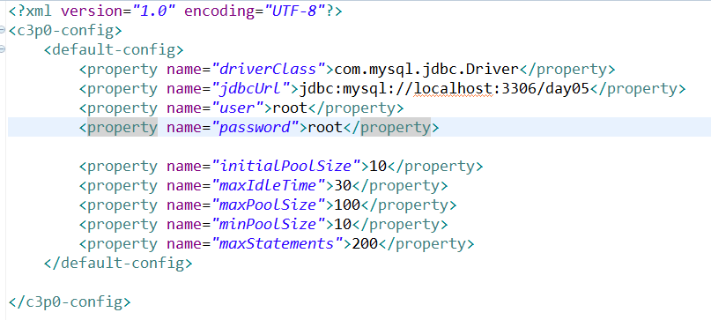
3、编写工具类：
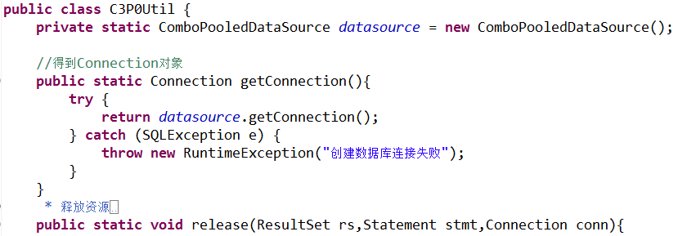

5、用JavaWeb服务器管理数据源：Tomcat
开发JavaWeb应用，必须使用一个JavaWeb服务器，JavaWeb服务器都内置数据源。
Tomcat：（DBCP）
数据源只需要配置服务器即可。
配置数据源的步骤：
1、拷贝数据库连接的jar到tomcatlib目录下
2、配置数据源XML文件
a)如果把配置信息写在tomcat下的conf目录的context.xml中，那么所有应用都能使用此数据源。
b)如果是在当前应用的META-INF中创建context.xml, 编写数据源，那么只有当前应用可以使用。
3、使用连接池
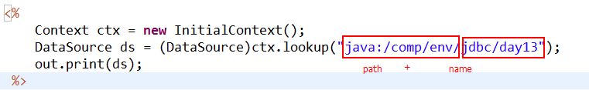
Connection conn = ds.getConnection();

JNDI：java nameing directory interface
JNDI容器就是一个Map。多个resource就组成了JNDI。
key（String） | value（Object）
path+name | 对象
path+"jdbc/day16" | DataSource对象

二、自定义JDBC框架（练技术）

1、数据库元信息的获取（很简单、很无聊、很重要）
a、元信息：（Meta Data）指数据库或表等的定义信息。
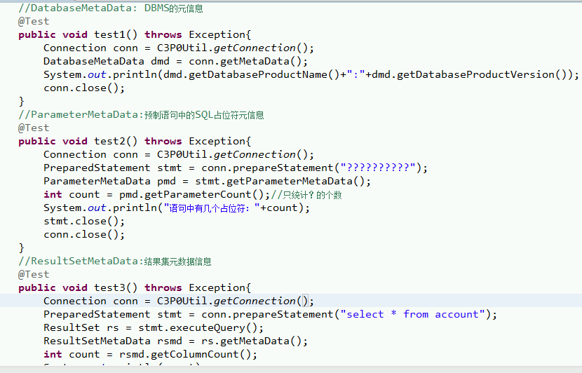

2、自定义JDBC框架
反射；策略设计模式；

